REPUBLICA DOMINICANA
Dirección General de las Escuelas Vocacionales de las FF. AA. y de la P.N.
SANTO DOMINGO, D. N.

TODO POR LA PATRIA

13 de abril, 2023.-

Escuelas Vocacionales movilizan miles de colaboradores en jornada de limpieza para proteger el medioambiente.
La Dirección general de las Escuelas Vocacionales de las Fuerzas Armadas y de la Policía Nacional(DIGEV) movilizó este fin de semana más de 2, 300 personas pertenecientes a 29 Escuelas Vocacionales diseminadas en todo el país, en la jornada de limpieza de playas, costas y áreas verdes dispuesta por el Ministerio de Defensa (MIDE).
La jornada, en que participan un colectivo de dependencias del MIDE, tiene como finalidad retirar de esos escenarios los desechos sólidos, como son plásticos, cartón, cristal y malezas, los cuales dañan el medioambiente y contribuyen a la contaminación ambiental y el surgimiento de enfermedades infectocontagiosas.
Mediante comunicado de prensa, la institución formativa informó que la participación del referido personal conformado por estudiantes, profesores, colaboradores administrativos y militar, inició la jornada en sus respectivas demarcaciones desde 8:00 de la mañana.
El director general de la DIGEV, Mayor General ERD., Juan José Otaño, encabezó personalmente la citada jornada en el municipio de Santo Domingo Este, en donde participaron más 200 colaboradores de ese centro formativo, ubicado en la Carretera Mella.

Entre las entidades formativas que participaron en la jornada ambiental y que retiraron desechos sólidos de solares, áreas verdes, ríos y playas de decenas sectores de esas comunidades, figuran Nagua, La Vega, Miches, Barahona, Castillo, Los Castillos, Pimentel, Samaná, Neyba, Arroyo Cano, Boca de Cachón, Vallejuelo, Hato Mayor, Los Alcarrizos, San Cristóbal, Bani, entre otras.
La iniciativa ambiental se llevó a cabo en cumplimiento al oficio institucional que instruye a todos los inspectores a realizar una jornada de limpieza y recogida de desechos sólidos en colaboración al programa de Reciclaje que dirige la Asociación de Esposa de Oficiales de las Fuerzas Armadas (ADEOFA) bajo el nombre “Protegiendo nuestro futuro.”
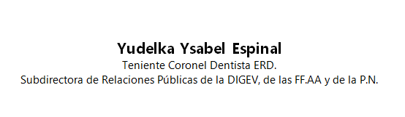
SUB-DIRECCIONDE RELACIONESPUBLICAS
13/04/2023.

